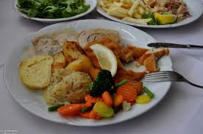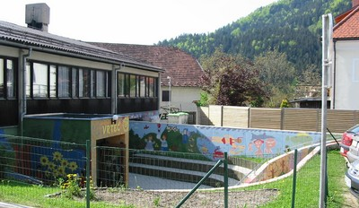
 | ZAJTRK | DOP.  MALICA | KOSILO | POP.  MALICA
PONEDELJEK,  11. 4. 2022 | smetanov namaz,  korenček^{eko},  koruzni KRUH,  ŠIPKOV ČAJ ALI MLEKO^{d}  (1,7) | mešano sadje | golaževa juha,  jogurtovo pecivo,  čaj ali voda  (1,3,7) | koruzni KRUH,  100 % sadni sok  (1)
TOREK,  12. 4 2022 | puranje prsi,  sveža zelenjava^{eko},  črn KRUH,  bezgov ČAJ ALI MLEKO^{D}  (1,7) | mešano sadje | zrezki v naravni omaki,  njoki  solata po izbiri,  čaj ali voda  (1,3,7) | črn KRUH,  MANJ SLADKAN ČAJ,  SADJE ALI ZELENJAVA  (1)
SREDA,  13. 4. 2022 | pica,  mleko^{d}  (1,7) | mešano sadje | zelenjavna kremna juha,  piščančja rižota,  solata po izbiri ali čežana,  čaj ali voda  (1,7) | ržen KRUH,  manj sladkan čaj,  sadni smuti  (1)
ČETRTEK,  14. 4. 2022 | skuta s podloženim sadjem,  polnozrnati kruh  (1,7,8) | mešano sadje | minjon juha,  pleskavica,  pire krompir,  špinača,  čaj ali voda  (1,3,7) | polnozrnati KRUH,  MANJ SLADKAN ČAJ,  SADJE ALI ZELENJAVA  (1,7,8)
PETEK,  15. 4. 2022 | marmelada,  maslo,  ajdov kruh,  bela kava  (1,7) | mešano sadje | zelenjavna enolončnica,  sirovi štruklji  s karamelno omako,  čaj ali voda  (1,3,7) | ajdov KRUH,  manj sladkan čaj,  sadni smuti  (1)
DNEVNI NAPITEK: Manj sladkan čaj. ( ) Označevanje alergenov – tabela visi v jedilnici. D – domače. EKO – ekološko pridelano.

Pridržujemo si pravico do spremembe jedilnika!

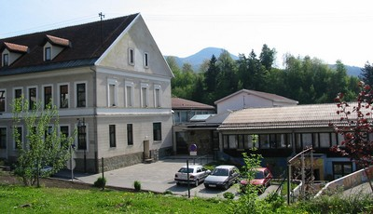

 | MALICA | KOSILO
PONEDELJEK,  11. 4. 2022 | smetanov namaz,  korenček^{sh},  koruzni KRUH,  ŠIPKOV ČAJ  (1,7) | golaževa juha,  jogurtovo pecivo,  čaj ali voda  (1,3,7)
TOREK,  12. 4 2022 | puranje prsi,  sveža zelenjava^{sh},  črn KRUH,  bezgov ČAJ  (1,7) | zrezki v naravni omaki,  njoki  solata po izbiri,  čaj ali voda  (1,3,7)
SREDA,  13. 4. 2022 | pica,  mleko^{sh}  (1,7) | zelenjavna kremna juha,  piščančja rižota,  solata po izbiri ali čežana,  čaj ali voda  (1,7)
ČETRTEK,  14. 4. 2022 | skuta s podloženim sadjem,  polnozrnati kruh  (1,7,8) | minjon juha,  pleskavica,  pire krompir,  špinača,  čaj ali voda  (1,3,7)
PETEK,  15. 4. 2022 | marmelada, maslo,  ajdov kruh,  bela kava,  sadje^{sh}  (1,7) | zelenjavna enolončnica,  sirovi štruklji  s karamelno omako,  čaj ali voda  (1,3,7)
PO 10.URI NA RAZPOLAGO V JEDILNICI: čaj, sadje (šolsko in iz sheme), (v času kosila še kruh), D – domače. EKO – ekološko pridelano.
SH – sadje ali mleko iz sheme. * Označevanje alergenov – tabela visi v jedilnici.

Pridržujemo si pravico do spremembe jedilnika!

LEGENDA: snovi ali proizvodi, ki povzročajo alergijo ali preobčutljivost:
1. Žita, ki vsebujejo gluten, 2. Raki in proizvodi iz rakov, 3. Jajca in proizvodi iz jajc, 4. Ribe in proizvodi iz rib, 5. Arašid (kikiriki) in proizvodi iz arašidov, 6. Zrnje soje in proizvodi iz soje, 7. Mleko in mlečni izdelki (vsebujejo laktozo), 8. Oreški,9. Listna zelena in proizvodi iz nje, 10. Gorčično seme ali proizvodi iz njega, 11. Sezamovo seme ali proizvodi iz njega, 12. Žveplov dioksid ali sulfiti v koncentraciji (več kot 10 mg/kg ali 10 mg/l glede na skupni SO₂), 13. Volčji bob in proizvodi iz njega, 14. Mehkužci in proizvodi iz njih.

